Индивидуальные путешествия

Нам нравится разрабатывать маршруты для туристов, желающих самостоятельно путешествовать по Европе или Америке, т.к. много сами путешествуем на колёсах.

Все возможные маршруты перечислить сложно, т.к. их разнообразие и продолжительность ограничены только фантазией и финансовыми возможностями.

Сразу предупредим, что индивидуальная поездка на автомобиле в итоге всегда дороже группового тура по принципу «самолёт-трансфер-отель». Кроме того, от Вас потребуются определённые усилия для понимания правил вождения в той или иной стране и навыки движения по карте или навигации.

Но удовольствие от полного погружения в мир познаваемой страны мало с чем сравнится! Приведём лишь несколько примеров осуществлённых нами за последние годы маршрутов:

ГЕРМАНИЯ - Изумительные по красоте и ухоженности средневековые города и курорты южной Германии на фоне Альп создают ощущение «рая на Земле»:
Мюнхен – Немецкая Романтическая дорога ( Ротенбург, Виезкирхе) – берега Боденского озера (Линдау, Констанц) – курорты Шварцвальда (Тегернзее) – Фрайбург – Баден-Баден – Франкфурт.

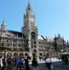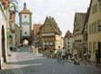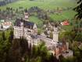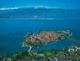

ФРАНЦИЯ – «столица мира» и яркие свидетели история этой страны:
Париж – Нормандия (Руан, Сен Мало) – Бретань (Сан Мишель) – Атлантика (Ла Рошель) – замки Луары (Блуа, Шенонсо, Амбуаз) – Орлеан - Париж.

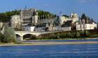

ФРАНЦИЯ – Лазурный берег и пляжи Прованса:
Ницца – Монте Карло – Канны – Сан Поль – Сент Тропез - Лаванду – Бормз – Йер

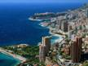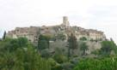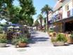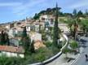

ИСПАНИЯ – ФРАНЦИЯ – Каталония и Лангедок:
Барселона - Тосса - Авиньон - Монпелье – Каркассон – Безье - Ним

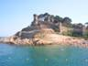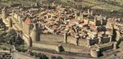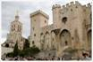

ИТАЛИЯ – руины Колизея, история, легенды и деревенская жизнь Юга:
Рим – Неаполь – Помпеи – Калабрия (Тропеа) – Сицилия (Таормина, Сиракузы) – Сорренто – остров Капри.

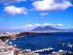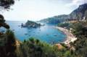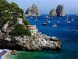

ИСПАНИЯ – средневековые города и тёплое море:
Барселона – Монтсеррат – Кардонна – Рупит – Кастельфоли – Бесалу – Фигейрос – Палс.

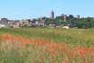

СКАНДИНАВИЯ – целиком или частями:
Хельсинки – Стокгольм – Хельсинборг – Копенгаген – Осло – Берген – путешествия по фьордам.

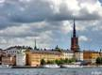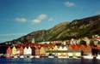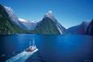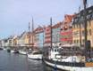

ФИНЛЯНДИЯ, ОЗЁРНЫЙ КРАЙ – самое близкое и совсем другое:
Лахти - Куовола – Иматра – Куопио – Миккеле – Хельсинки.

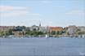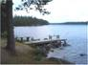

США, ВОСТОЧНОЕ ПОБЕРЕЖЬЕ - метрополии, парки развлечений и пляжи:
Бостон – Нью-Йорк – Вашингтон – переезд во Флориду (Джексонвиль) – мыс Канаверал – Орландо (8 парков развлечений) – отдых на Мексиканском заливе (Марк Айленд) – переезд в Майами (отдых и развлечения на Атлантическом побережье).

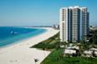

Ждём Ваши пожелания или идеи на 777travel@mail.ru

Выбираем маршрут, бронируем отели и транспорт, оформляем визы и

… получаем удовольствие !

